منصة التدريب
دليل المستخدم: من مدير النظام إلى المتدرب
شرح خطوة بخطوة لرحلة تدريب كاملة، من إعداد الدورة حتى إصدار شهادة موثقة.
الإصدار 1.0، نوفمبر 2026
تعرض الشاشات بيانات تجريبية، وجميع الأسماء والسجلات فيها غير حقيقية.

المحتويات
1. البدء 4
1.1 من يفعل ماذا 4
1.2 نظرة سريعة على الرحلة 4
1.3 تسجيل الدخول 5
1.4 التنقل في المنصة 5
2. مدير النظام: تجهيز المنصة 6
2.1 مراجعة لوحة المعلومات 6
2.2 إضافة المستخدمين 6
2.3 تعيين الأدوار 7
3. منسق التدريب: بناء الدورة 9
3.1 إنشاء تصنيف (اختياري) 9
3.2 إنشاء الدورة 9
3.3 إضافة المحتوى 9
3.4 ضبط قواعد الإتمام 10
3.5 تعبئة بنك الأسئلة (اختياري) 11
3.6 نشر الدورة 11
3.7 فتح دفعة 12
3.8 الموافقة على التسجيلات 13
3.9 إضافة شارة (اختياري) 13
3.10 إعداد الكفايات وخطط التعلّم (اختياري) 14
4. المتدرب: التسجيل والبدء 15
4.1 إنشاء حساب 15
4.2 التسجيل في دفعة 15
5. المدرب: إدارة الدفعة 16
5.1 إنشاء اختبار 16
5.2 إنشاء واجب 16
5.3 تسجيل الحضور 17
5.4 عقد درس مباشر 17
5.5 استخدام المجموعات والمنتديات والويكي وورش العمل 18
6. المتدرب: التعلم والإتمام 19
6.1 دراسة الدورة 19
6.2 أداء اختبار 19
6.3 تسليم واجب 20
6.4 المشاركة في النقاشات والدروس المباشرة 20
6.5 متابعة المطلوب منك 21
7. المدرب: التصحيح ونشر الدرجات 22
7.1 تصحيح الدرجات ونشرها 22
7.2 متى تكتمل الدورة 22
8. المتدرب: الشهادة والنتائج 23
8.1 تنزيل الشهادة 23
8.2 عرض الشارات والخطط 23
8.3 ملفاتك وخصوصيتك 24
9. مدير النظام: المتابعة والتقارير 25
9.1 التحقق من شهادة 25
9.2 إدارة الشهادات 25
9.3 قراءة التقارير وتصديرها 26
9.4 معالجة طلبات الخصوصية 26
9.5 مراجعة سجل التدقيق 27
10. مساعدة سريعة 28

1. البدء
تدير منصة التدريب الدورة من التخطيط حتى الشهادة. يتتبع هذا الدليل مثالًا واحدًا هو دورة أساسيات إدارة المشاريع عبر جميع الأدوار، بالترتيب الذي يجري به العمل فعليًا. اقرأ الجزء الخاص بدورك، أو اقرأ الدليل كاملًا لتعرف كيف تترابط الأدوار.

1.1 من يفعل ماذا
الدور | المهام الرئيسية
مدير النظام | يدير المستخدمين والأدوار وطلبات الخصوصية، ويلغي الشهادات ويعيد إصدارها، ويستطيع كذلك القيام بكل مهام المنسق.
منسق التدريب | ينشئ الدورات وينشرها، ويفتح الدفعات، ويوافق على التسجيلات، ويدير الشارات والكفايات وخطط التعلّم.
المدرب | يدير الدفعات التي يدرّسها: المحتوى والاختبارات والواجبات والحضور والدرجات والمجموعات والمنتديات والدروس المباشرة.
المتدرب | يسجل في الدفعات ويتعلم ويؤدي التقييمات ويحصل على الشهادات والشارات.
المدقق | يطّلع على التقارير والمستخدمين والشهادات وسجل التدقيق، ولا يمكنه تغيير أي شيء.

1.2 نظرة سريعة على الرحلة
الخطوة | من | ماذا يحدث
1 | مدير النظام | ينشئ حسابات الموظفين والمتدربين.
2 | منسق التدريب | ينشئ الدورة ويضيف محتواها وينشرها.
3 | منسق التدريب | يفتح دفعة، وهي مجموعة واحدة تدرس الدورة في مواعيد محددة مع مدرب واحد.
4 | المتدرب | يسجل في الدفعة.
5 | المدرب | يعدّ الاختبارات والواجبات ويسجل الحضور.
6 | المتدرب | يدرس المحتوى ويؤدي التقييمات.
7 | المدرب | يصحح الأعمال وينشر الدرجات.
8 | النظام | يسجل إتمام الدورة، ثم يصدر الشهادة وأي شارة مرتبطة بها تلقائيًا.
9 | مدير النظام | يراجع التقارير، ويمكن لأي شخص التحقق من الشهادة.

1.3 تسجيل الدخول
- افتح عنوان المنصة في المتصفح.
- أدخل رقم الهوية وكلمة المرور، ثم اختر دخول.
- إذا حصلت على كلمة مرور مؤقتة، فعليك اختيار كلمة مرور جديدة قبل المتابعة.
- يُطلب من الموظفين إعداد الدخول بخطوتين عبر تطبيق مصادقة، وبعدها يطلب كل دخول رمزًا من التطبيق.
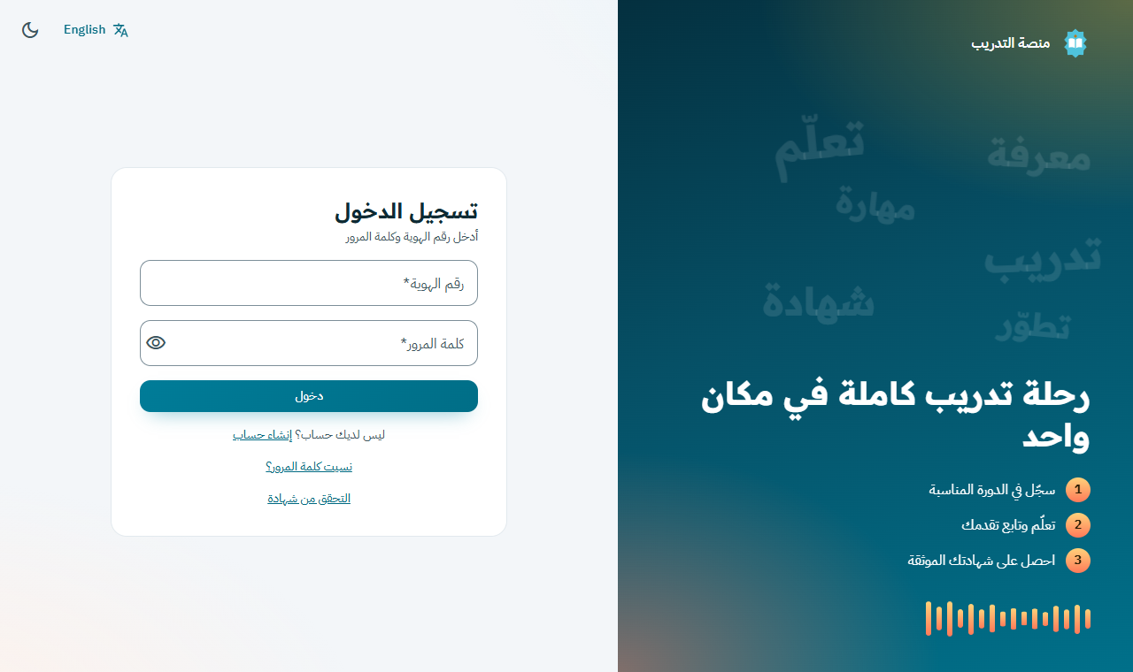
صفحة تسجيل الدخول

معلومة مفيدة: هل نسيت كلمة المرور؟ اختر نسيت كلمة المرور؟ في صفحة الدخول واتبع الرابط المرسل إلى بريدك. ويمكنك التبديل بين العربية والإنجليزية من زر اللغة في الأعلى، وتفعيل الوضع الداكن من أيقونة القمر.

1.4 التنقل في المنصة
- القائمة الجانبية: تعرض ما يتيحه دورك فقط. اختر عنوان أي قسم لفتحه أو إغلاقه.
- مربع البحث: اكتب لتضييق القائمة، واضغط Enter للبحث في الدورات والدفعات والأشخاص على مستوى المنصة.
- الشريط العلوي: اللغة والوضع الداكن والرسائل والإشعارات وقائمة حسابك.
- حسابك: افتح قائمة حسابك واختر أمان الدخول لتغيير كلمة المرور أو إدارة الدخول بخطوتين.

2. مدير النظام: تجهيز المنصة
يتأكد مدير النظام من أن لكل شخص حسابًا بالدور الصحيح.

2.1 مراجعة لوحة المعلومات
- سجل الدخول، فتظهر صفحة الرئيسية أولًا.
- اطلع على الأرقام الرئيسية: المتدربون المسجلون، والدفعات الجارية، ونسبة الإتمام، والشهادات، ومتوسط الدرجات، والمستخدمون.
- مرر إلى الأسفل لعرض الرسوم البيانية للتسجيلات والدفعات والدورات الأكثر تسجيلًا والإتمام والمستخدمين.
- مرر المؤشر فوق الرسم الشهري لرؤية أرقامه، أو اختر عرض كجدول.
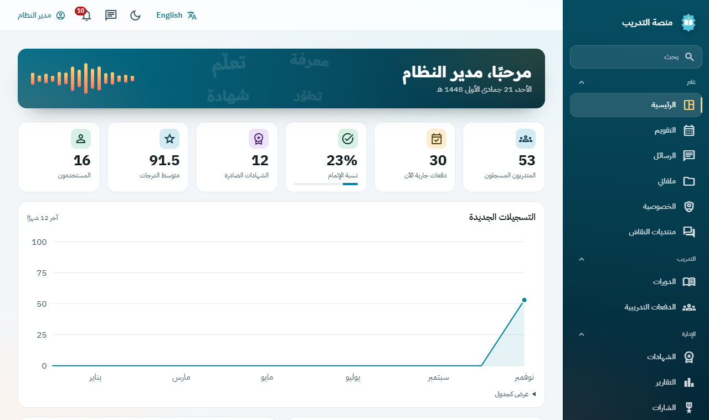
تعرض لوحة المعلومات للموظفين أرقامًا ورسومًا بيانية مباشرة

2.2 إضافة المستخدمين
يمكن للمتدربين التسجيل بأنفسهم. ولإضافة عدد كبير من الأشخاص دفعة واحدة، بمن فيهم الموظفون:
- افتح المستخدمون ثم اختر رفع المستخدمين.
- احفظ جدول البيانات بصيغة CSV بترميز UTF-8، بالأعمدة الموضحة في الصفحة.
- اختر اختر ملفًا وراجع النتائج. يظهر لكل صف جاهز أو ما يحتاج إلى تصحيح.
- اختر زر إنشاء الحسابات، ويظهر عليه عددها مثل إنشاء 12 حساب، ثم تنزيل كلمات المرور، وأرسل كل كلمة مرور إلى صاحبها بشكل خاص.
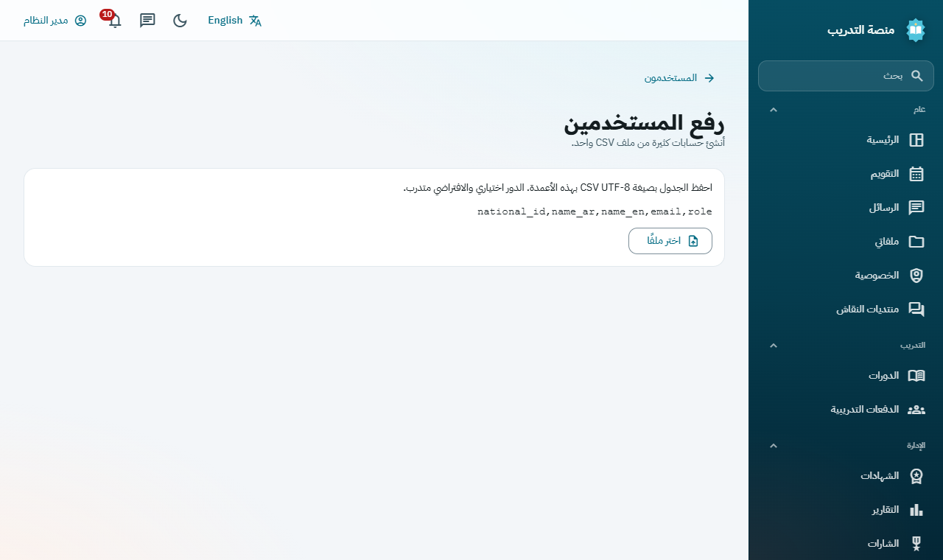
رفع عدد كبير من المستخدمين من ملف CSV واحد

معلومة مفيدة: يجب على أصحاب الحسابات المرفوعة تغيير كلمة المرور عند أول دخول. ولا يمكن إنشاء مديري نظام عن طريق الرفع، حمايةً لأعلى الأدوار صلاحية.

2.3 تعيين الأدوار
- افتح المستخدمون وابحث عن الشخص بالاسم أو البريد الإلكتروني.
- اختر الدور الجديد من قائمة الدور في الصف الخاص به.
- تبقى أرقام الهوية مخفية. لرؤية رقم كامل، اختر أيقونة العين واذكر السبب، ويُسجَّل ذلك في سجل التدقيق.
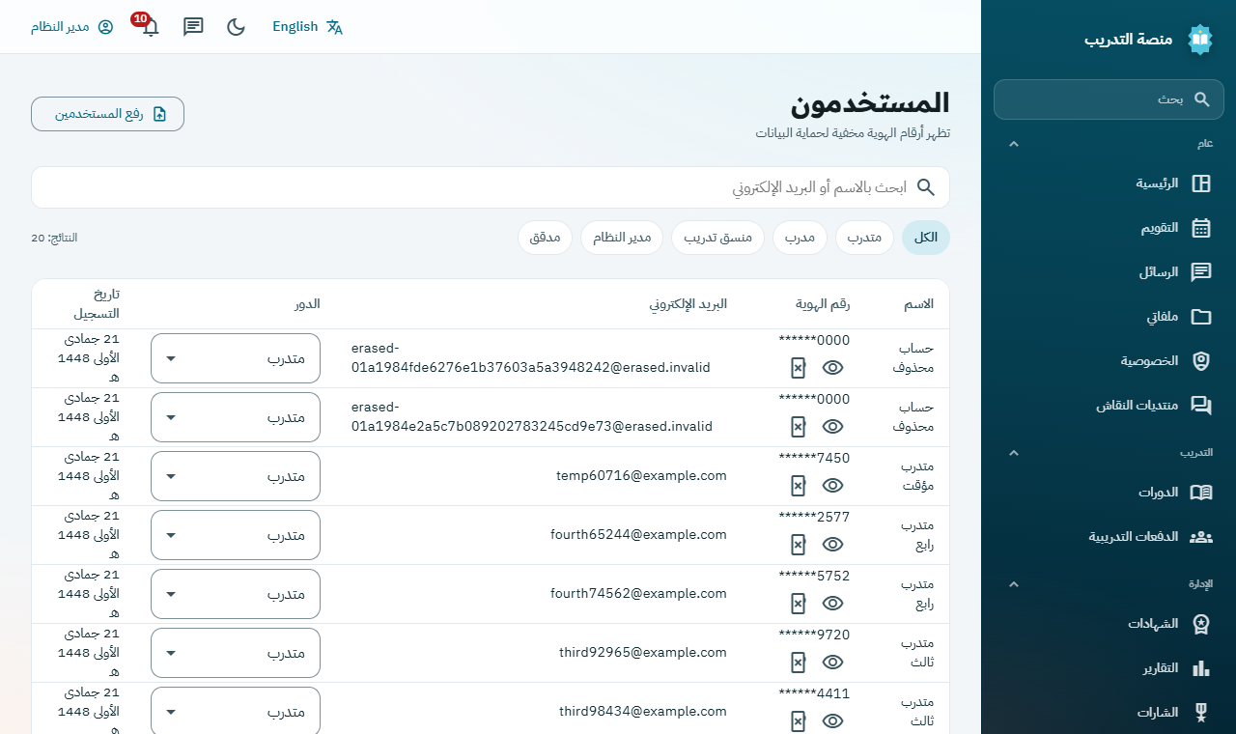
المستخدمون، مع إخفاء أرقام الهوية

3. منسق التدريب: بناء الدورة
يحوّل المنسق الاحتياج التدريبي إلى دورة منشورة ويفتحها للتسجيل. ويستطيع مدير النظام القيام بكل ذلك أيضًا.

3.1 إنشاء تصنيف (اختياري)
- افتح تصنيفات الدورات واختر تصنيف جديد.
- أدخل الاسم باللغتين، واختر داخل لوضعه تحت تصنيف آخر.
- احفظ.

3.2 إنشاء الدورة
- افتح الدورات واختر دورة جديدة.
- أدخل رمز الدورة والمدة بالساعات والعنوان والوصف بالعربية والإنجليزية.
- اختر حفظ. تبدأ الدورة مسودةً لا يراها المتدربون.
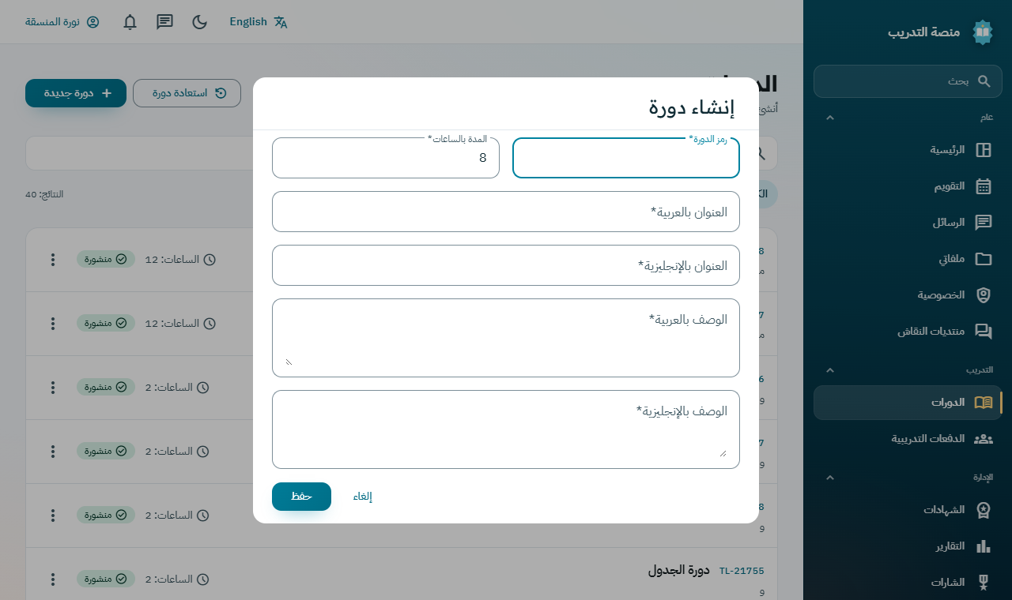
إنشاء دورة

معلومة مفيدة: يجب إدخال كل عنوان ووصف بالعربية والإنجليزية، لأن المستخدمين يمكنهم تبديل اللغة في أي وقت.

3.3 إضافة المحتوى
- في الدورات، افتح قائمة الدورة (النقاط الثلاث) واختر إدارة المحتوى.
- اختر إضافة وحدة وسمّها، مثل «الوحدة الأولى: بدء المشروع».
- تحت الوحدة، اختر إضافة نشاط وحدد نوع النشاط.
- أكمل التفاصيل، وفعّل نشاط مطلوب للإتمام إذا كان على المتدربين إنهاؤه.
- استخدم الأسهم لتغيير الترتيب، والقلم للتعديل، وسلة المهملات للحذف.
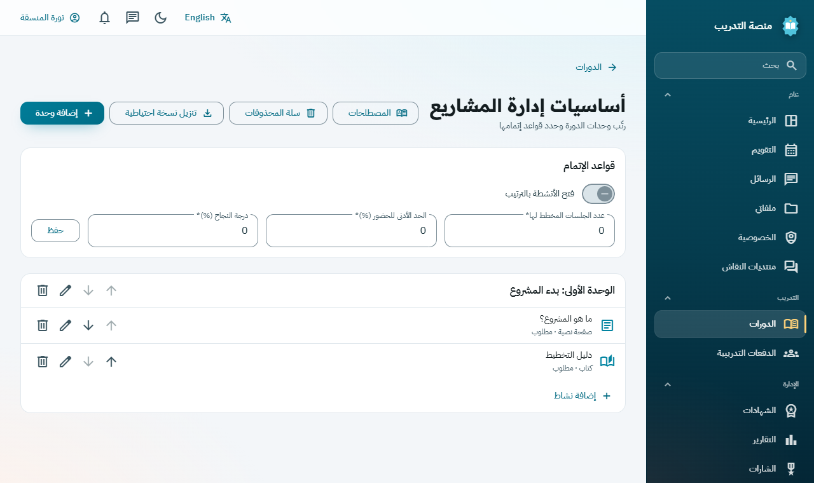
إدارة الدورة: الوحدات والأنشطة وقواعد الإتمام
نوع النشاط | الاستخدام
صفحة نصية | نص للقراءة.
ملف | ملف PDF أو Word أو Excel أو PowerPoint أو صورة أو فيديو.
رابط فيديو | رابط إلى مقطع فيديو.
حزمة SCORM، محتوى H5P تفاعلي | حزم تفاعلية مُعدّة في أدوات أخرى.
نموذج أو استبيان | الاختيارات والتقييمات والاستبيانات، بالاسم أو مجهولة الهوية.
كتاب | نص طويل مقسم إلى فصول.
درس متفرع | صفحات فيها خيارات تقود إلى صفحات مختلفة.

3.4 ضبط قواعد الإتمام
تحدد هذه القواعد متى ينهي المتدرب الدورة ويستحق الشهادة، وتجدها في أعلى صفحة إدارة المحتوى.
- فعّل فتح الأنشطة بالترتيب إذا كان على المتدربين إنهاؤها بالتسلسل.
- أدخل عدد الجلسات المخطط لها والحد الأدنى للحضور (%) إذا كان الحضور محتسبًا.
- أدخل درجة النجاح (%).
- اختر حفظ.

3.5 تعبئة بنك الأسئلة (اختياري)
- من قائمة الدورة، اختر بنك الأسئلة.
- اختر سؤال جديد، أو استيراد من مودل لجلب ملف Moodle XML.
- يمكن للمدربين بعد ذلك إضافة هذه الأسئلة إلى اختباراتهم.
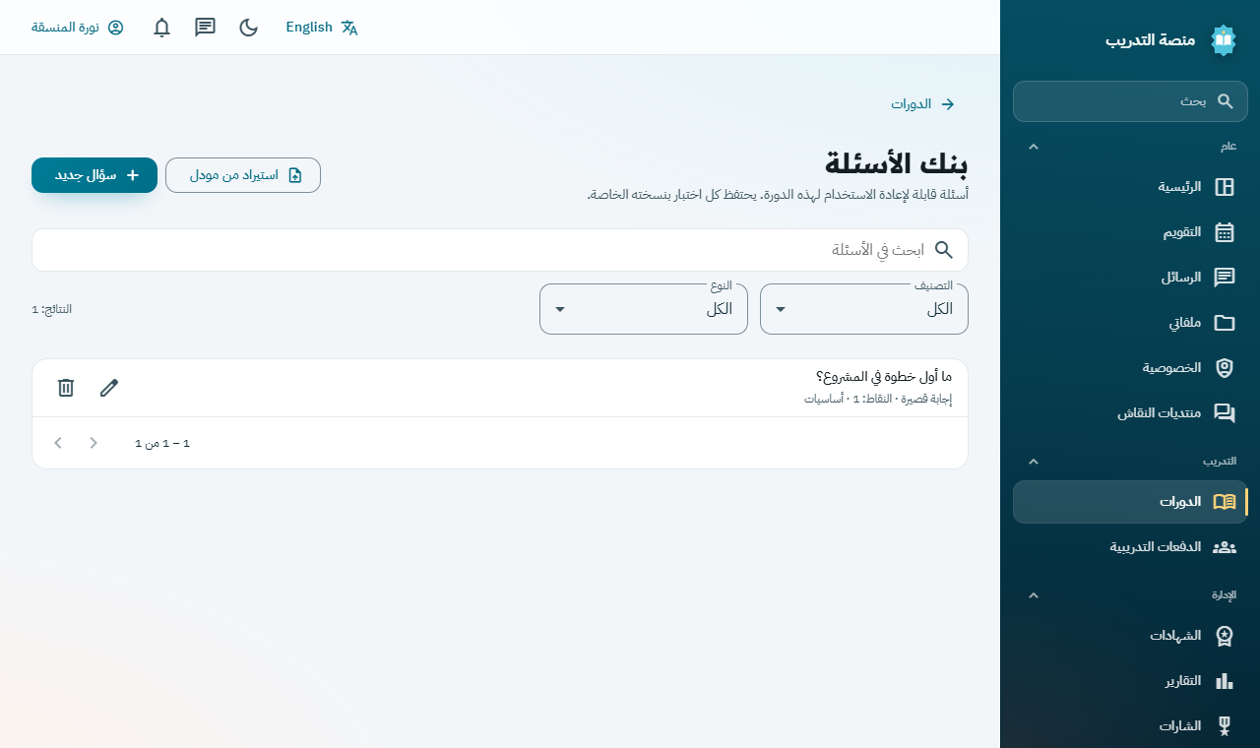
يحفظ بنك الأسئلة أسئلة الدورة لإعادة استخدامها

3.6 نشر الدورة
- راجع المحتوى مراجعة أخيرة.
- من قائمة الدورة، اختر نشر وأكّد.
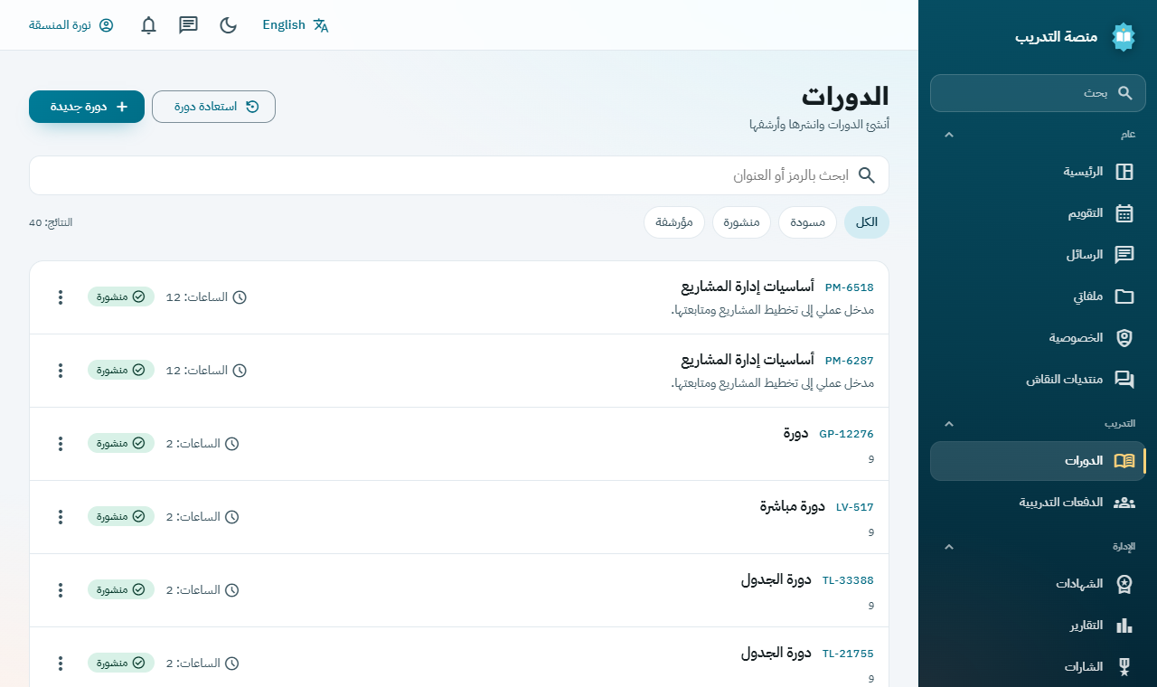
الدورة المنشورة في قائمة الدورات

معلومة مفيدة: تُقفل بيانات الدورة بعد نشرها. ولإعادة استخدام دورة، اختر تنزيل نسخة احتياطية في صفحة إدارة المحتوى، ثم استعادة دورة في صفحة الدورات لإنشاء مسودة جديدة.

3.7 فتح دفعة
الدفعة هي تنفيذ واحد للدورة، ولها مواعيدها ومدربها ومتدربوها.
- افتح الدفعات التدريبية واختر دفعة جديدة.
- اختر الدورة والمدرب.
- أدخل اسم الدفعة باللغتين، ثم الفرع وتاريخ البدء وتاريخ الانتهاء وعدد المقاعد.
- فعّل يتطلب موافقة المنسق إذا أردت الموافقة على كل متدرب.
- احفظ، فيرى المتدربون الدفعة.
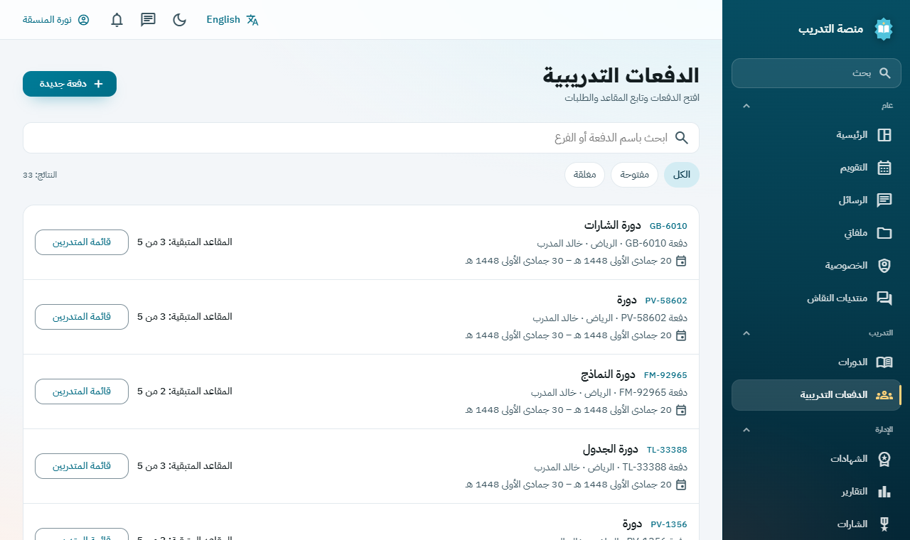
تعرض الدفعات مواعيدها ومدربها والمقاعد المتبقية

3.8 الموافقة على التسجيلات
- افتح الدفعات التدريبية واختر قائمة المتدربين للدفعة.
- اختر قبول أو رفض لكل طلب منتظر. ويحتاج الرفض إلى سبب يراه المتدرب.
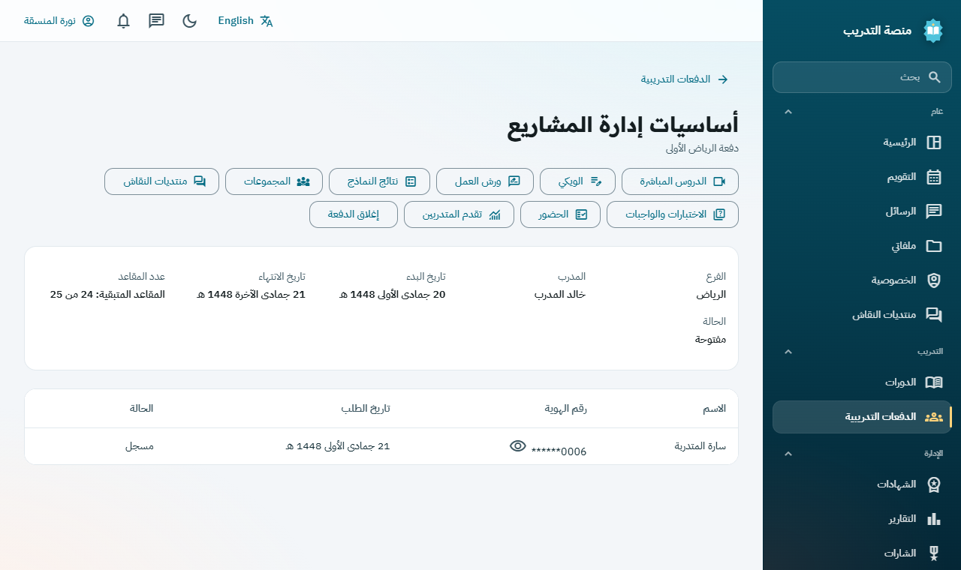
تقود صفحة قائمة المتدربين إلى كل ما يخص الدفعة

3.9 إضافة شارة (اختياري)
- افتح الشارات واختر الدورة وأيقونة.
- أدخل الاسم والوصف باللغتين، ثم اختر إنشاء شارة.
- يحصل عليها المتدربون تلقائيًا عند إتمام الدورة.

3.10 إعداد الكفايات وخطط التعلّم (اختياري)
- افتح الكفايات، وأدخل الرمز والأسماء، واربط الدورات التي تثبت المهارة، ثم اختر إضافة كفاية.
- افتح خطط التعلّم، وسمّ الخطة، واختر كفاياتها، ثم اختر إضافة خطة.
- افتح الخطة، واختر الدفعة، وحدد تاريخ الاستحقاق عند الحاجة، ثم اختر إسناد إلى الدفعة.
- يعرض الجدول تقدم كل متدرب. تتحقق الكفاية تلقائيًا بشهادة سارية في دورة مرتبطة بها، ويمكن للموظفين اعتمادها يدويًا أيضًا.
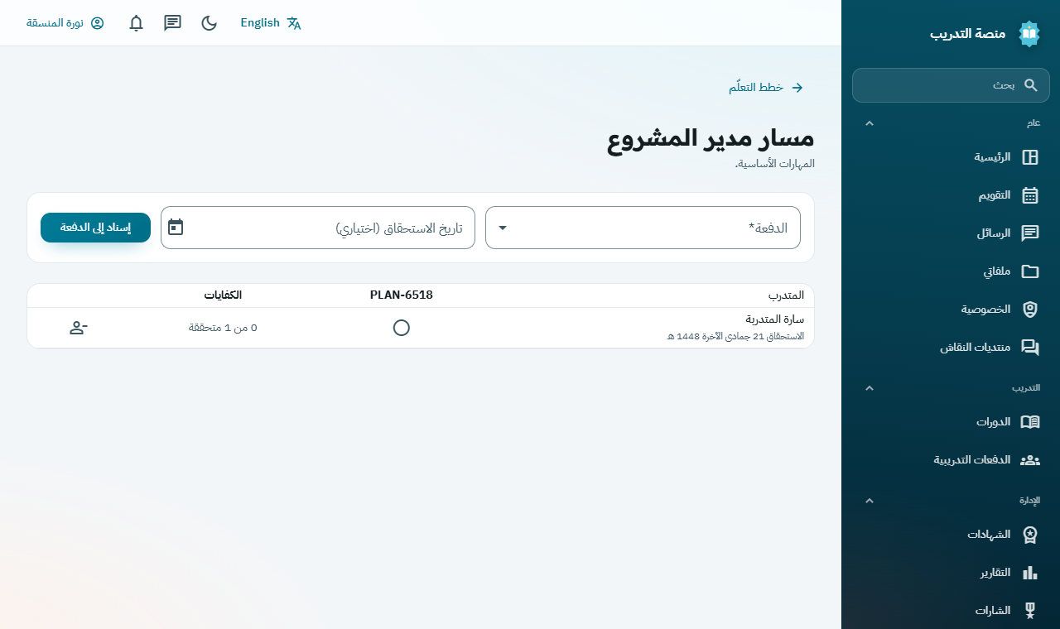
متابعة خطة تعلّم لدفعة

4. المتدرب: التسجيل والبدء
يمكن للمتدربين إنشاء حساباتهم بأنفسهم، ثم اختيار الدفعة.

4.1 إنشاء حساب
- في صفحة الدخول، اختر إنشاء حساب وأدخل رقم الهوية والاسم والبريد الإلكتروني وكلمة المرور.
- سجل الدخول، فتظهر صفحتك الرئيسية.

معلومة مفيدة: لكل رقم هوية حساب واحد فقط. وإذا رفع معهدك بياناتك، فاستخدم كلمة المرور المؤقتة التي حصلت عليها.

4.2 التسجيل في دفعة
- افتح الدفعات التدريبية لرؤية المتاح، واستخدم مربع البحث للعثور على دفعة.
- اختر سجّل الآن. وإذا كانت الدفعة تتطلب موافقة، يظهر الزر باسم اطلب التسجيل، وستصلك الموافقة أو الرفض في إشعار.
- تابع طلباتك في تسجيلاتي، ويمكنك الانسحاب من هناك.
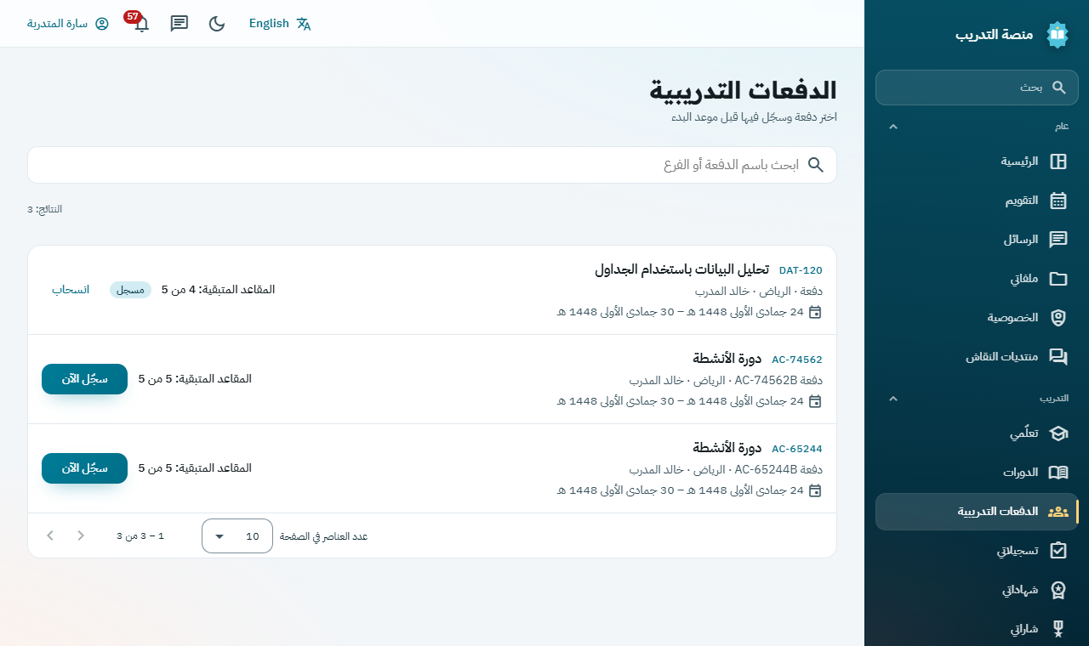
اختيار دفعة والتسجيل فيها

معلومة مفيدة: يُفتح محتوى الدورة في تاريخ بدء الدفعة، وتخبرك أيقونة الجرس بأي مستجدات.

5. المدرب: إدارة الدفعة
يرى المدربون الدفعات التي يدرّسونها فقط. افتح الدفعات التدريبية ثم قائمة المتدربين للوصول إلى الأزرار المذكورة أدناه.

5.1 إنشاء اختبار
- افتح الاختبارات والواجبات واختر اختبار جديد.
- أدخل العنوان والمدة بالدقائق وعدد المحاولات والوزن، وأوقات الفتح والإغلاق إن رغبت.
- أضف الأسئلة يدويًا أو اختر من بنك الأسئلة.
- يمكنك تحديد عدد الأسئلة لكل محاولة لسحب مجموعة عشوائية، وتفعيل ترتيب عشوائي للأسئلة والخيارات.
- احفظ، ثم اختر نشر.
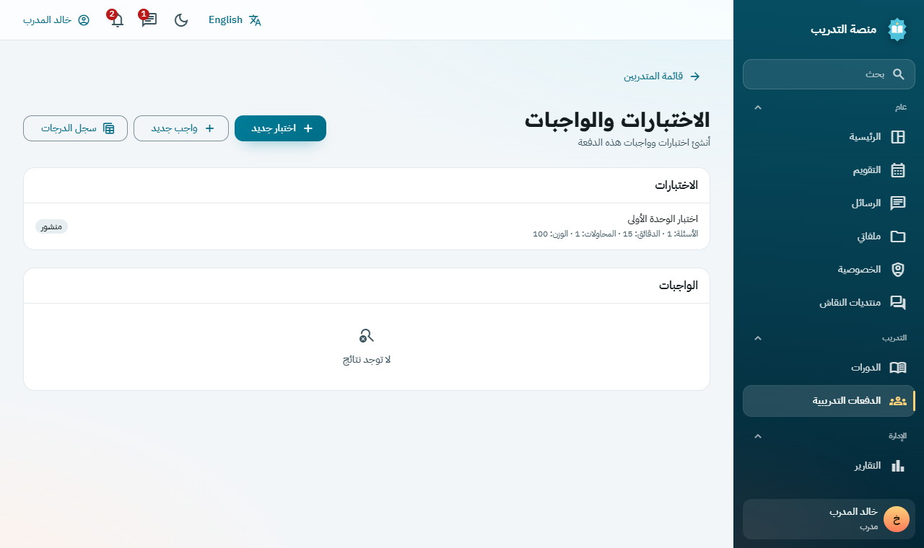
اختبارات الدفعة وواجباتها

معلومة مفيدة: للاختبارات المهمة، الصق مفتاح إعداد متصفح الاختبار الآمن في الاختبار، فلا يُفتح إلا في ذلك المتصفح المقيّد. جرّبه على أجهزتك أولًا.

5.2 إنشاء واجب
- اختر واجب جديد.
- أدخل العنوان والتعليمات وموعد التسليم والوزن، ثم احفظ.
- لاحقًا، افتح الواجب لرؤية التسليمات، ونزّل كل ملف، وأدخل تقييم وأضف الملاحظات.

5.3 تسجيل الحضور
- من صفحة قائمة المتدربين، اختر الحضور.
- اختر تاريخ الجلسة.
- حدد لكل متدرب حاضر أو غائب أو بعذر، ثم اختر حفظ.
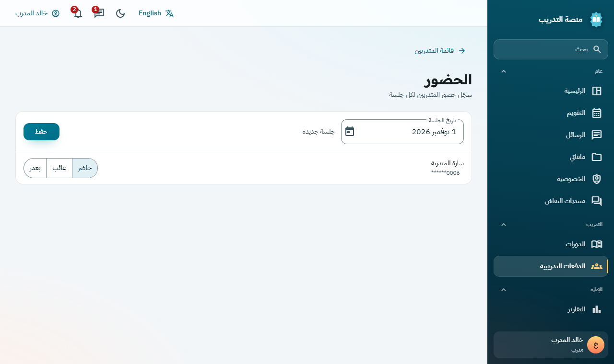
تسجيل حضور جلسة

5.4 عقد درس مباشر

قبل أن تبدأ: تحتاج الدروس المباشرة إلى خادم BigBlueButton. وإلى أن يوصله مدير النظام، توضح الصفحة ذلك، ويمكن جدولة الدروس دون بدئها.

- من صفحة قائمة المتدربين، اختر الدروس المباشرة.
- أدخل العنوان ووقت البدء والمدة، ثم اختر جدولة الدرس، فيصل إشعار إلى المتدربين.
- قبل الموعد بـ 15 دقيقة أو بعده، اختر بدء الدرس. ويمكن للمتدربين الانضمام بعد أن تبدأ.
- اختر إنهاء الدرس عند الانتهاء، وتعرض الصفحة من انضم.
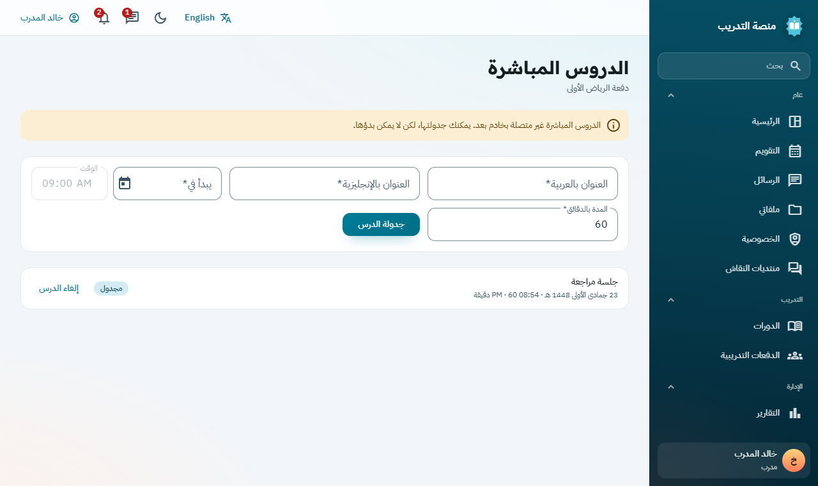
جدولة درس مباشر

5.5 استخدام المجموعات والمنتديات والويكي وورش العمل
الأداة | طريقة الاستخدام
المجموعات | أضف مجموعات أو استخدم تقسيم عشوائي، ويمكن بعدها جعل مواضيع المنتدى خاصة بمجموعة واحدة.
منتديات النقاش | يمكن لكل أفراد الدفعة النشر، ويمكن للمدربين تثبيت المواضيع والردود أو قفلها أو حذفها.
الويكي | صفحات تكتبها الدفعة معًا. يُحفظ كل تغيير، ويمكن للمدربين استعادة نسخة أقدم.
ورش العمل | يسلّم المتدربون أعمالًا مكتوبة ويراجعون أعمال بعضهم دون أسماء، ويحوّل إغلاق ورصد الدرجات المتوسط إلى درجة.
نتائج النماذج | تعرض إجابات نماذج الدورة، وتظهر النتائج مجهولة الهوية بعد إجابة 3 أشخاص.
تقدم المتدربين | يوضح المدى الذي وصل إليه كل متدرب.

6. المتدرب: التعلم والإتمام

6.1 دراسة الدورة
- افتح تعلّمي واختر متابعة على الدورة.
- اختر نشاطًا من مخطط الدورة.
- اقرأه أو شاهده، ثم اختر تم، انتقل إلى التالي.
- يوضح شريط التقدم ما تبقى، وتفتح الأزرار العلوية المصطلحات والدروس المباشرة والويكي وورش العمل وتقييماتك.
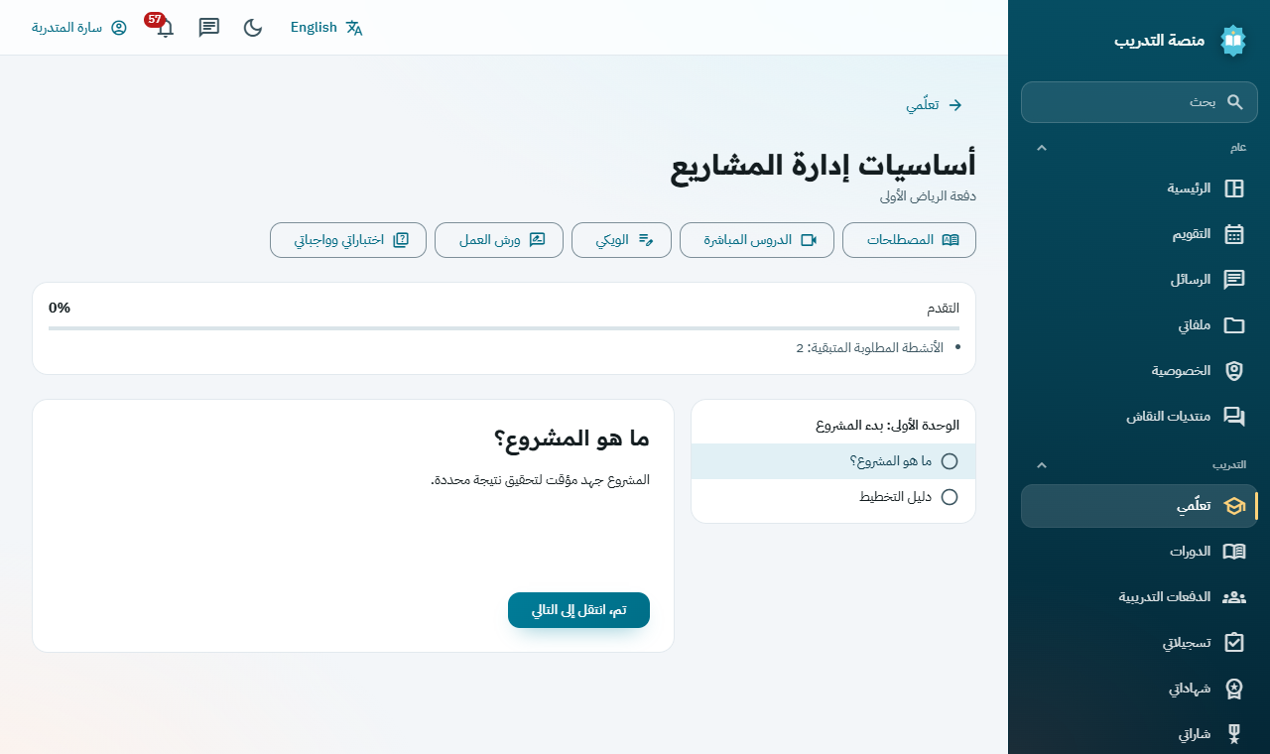
صفحة الدورة، مع شريط التقدم ومخطط الدورة

6.2 أداء اختبار
- اختر اختباراتي وواجباتي، ثم ابدأ الاختبار.
- أجب عن الأسئلة. تُحفظ الإجابات تلقائيًا ويبقى المؤقت ظاهرًا.
- اختر تسليم الاختبار عند الانتهاء. وإذا انتهى الوقت، تُسلَّم إجاباتك المحفوظة تلقائيًا.
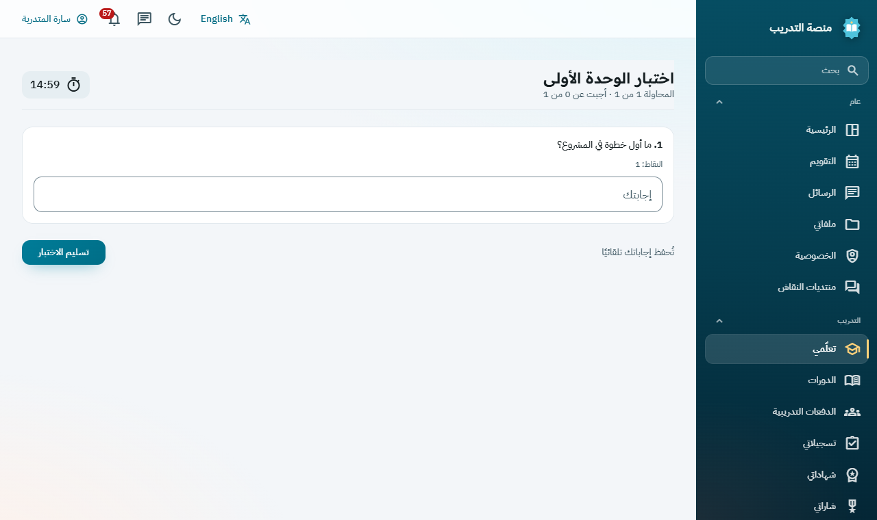
اختبار جارٍ، والمؤقت في الأعلى

6.3 تسليم واجب
- في اختباراتي وواجباتي، ابحث عن الواجب.
- اختر تسليم ملف وحدد ملفك، واستخدم استبدال الملف إذا احتجت إلى تغييره.
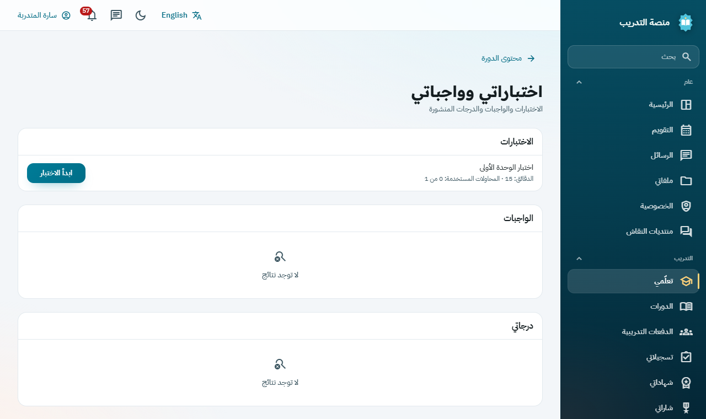
اختباراتك وواجباتك ودرجاتك المنشورة في مكان واحد

6.4 المشاركة في النقاشات والدروس المباشرة
- افتح منتديات النقاش، واختر دفعتك، ثم اختر موضوع جديد أو رد على موضوع قائم.
- افتح الدروس المباشرة من صفحة الدورة، واختر الانضمام إلى الدرس بعد أن يبدأه المدرب.
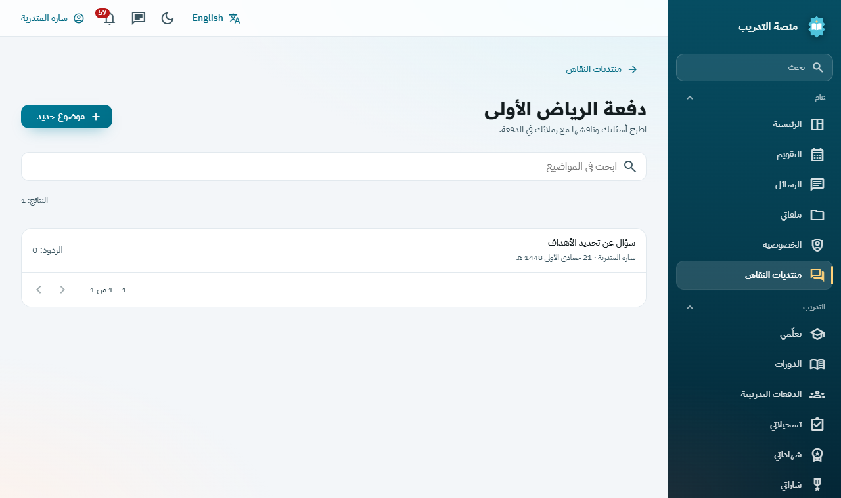
منتدى نقاش الدفعة

6.5 متابعة المطلوب منك
تعرض قائمة المطلوب منك في صفحتك الرئيسية الاختبارات والواجبات ومهام ورش العمل المفتوحة، ويأتي المتأخر منها أولًا. ويعرض التقويم جميع مواعيدك.
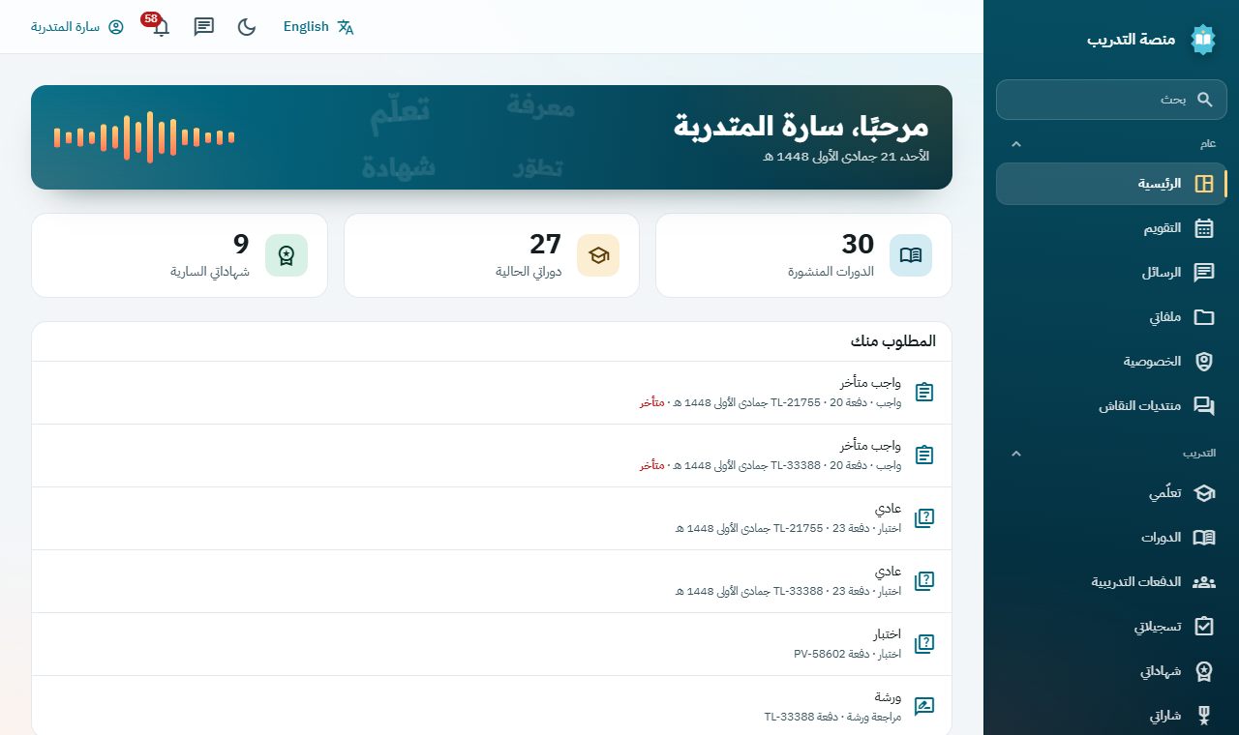
الصفحة الرئيسية للمتدرب مع قائمة المطلوب منك

7. المدرب: التصحيح ونشر الدرجات
لا يرى المتدربون أي درجة حتى تنشرها.

7.1 تصحيح الدرجات ونشرها
- افتح الاختبارات والواجبات، ثم سجل الدرجات.
- تُصحَّح الاختبارات تلقائيًا ما عدا المقالات، ولها زر تصحيح المقالات في الاختبار.
- أدخل أي درجات ناقصة.
- عندما يصبح العمود جاهزًا، اختر نشر تحت اسمه وأكّد.
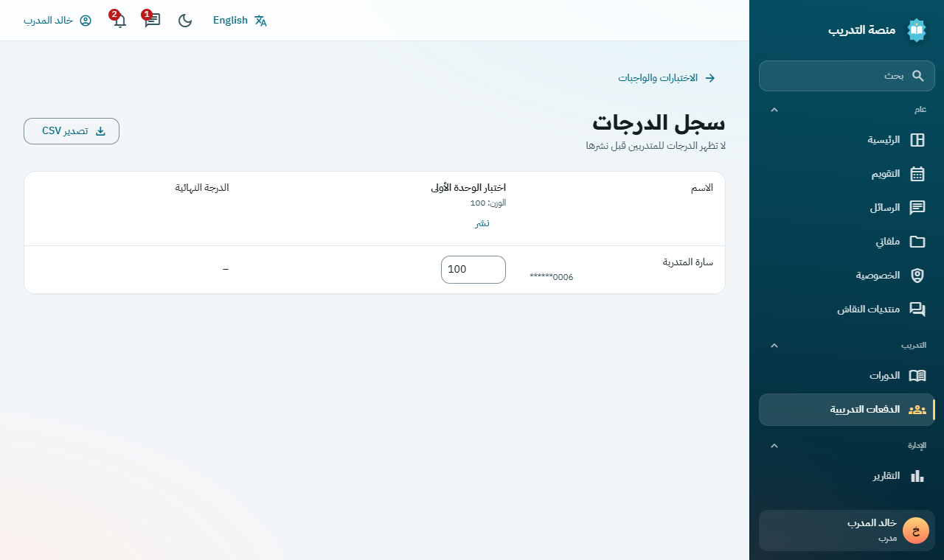
سجل الدرجات قبل النشر

قبل أن تبدأ: راجع الدرجات بعناية. فبعد النشر لا تتغير الدرجة إلا عبر طلب تصحيح الدرجة، ويجب أن يوافق عليه شخص آخر.

7.2 متى تكتمل الدورة
تُسجّل المنصة إتمام الدورة تلقائيًا عندما يحقق المتدرب جميع القواعد المحددة في القسم 3.4:
- إنهاء كل نشاط مطلوب.
- بلوغ الحد الأدنى للحضور، إن وُجد.
- بلوغ الدرجة النهائية درجة النجاح، إن وُجدت.
لا تتوفر الدرجة النهائية إلا بعد نشر كل عنصر مُقيَّم ورصد درجته لذلك المتدرب. ولا يحتاج أحد إلى إصدار الشهادة يدويًا.

8. المتدرب: الشهادة والنتائج

8.1 تنزيل الشهادة
- افتح شهاداتي، وسيصلك أيضًا إشعار عند جاهزية الشهادة.
- اختر تنزيل الشهادة لحفظ ملف PDF، وفيه رمز QR ورمز فريد.
- اختر صفحة التحقق لرؤية الدليل العام على صحتها.
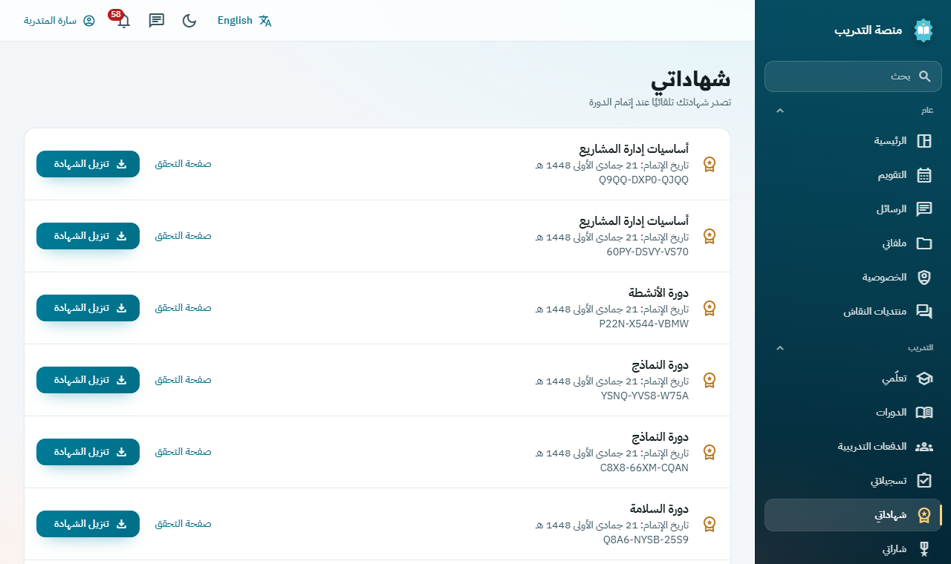
شهادات جاهزة للتنزيل

8.2 عرض الشارات والخطط
- افتح شاراتي لرؤية ما حصلت عليه.
- افتح خططي لرؤية المهارات المطلوبة منك وما حققته منها.
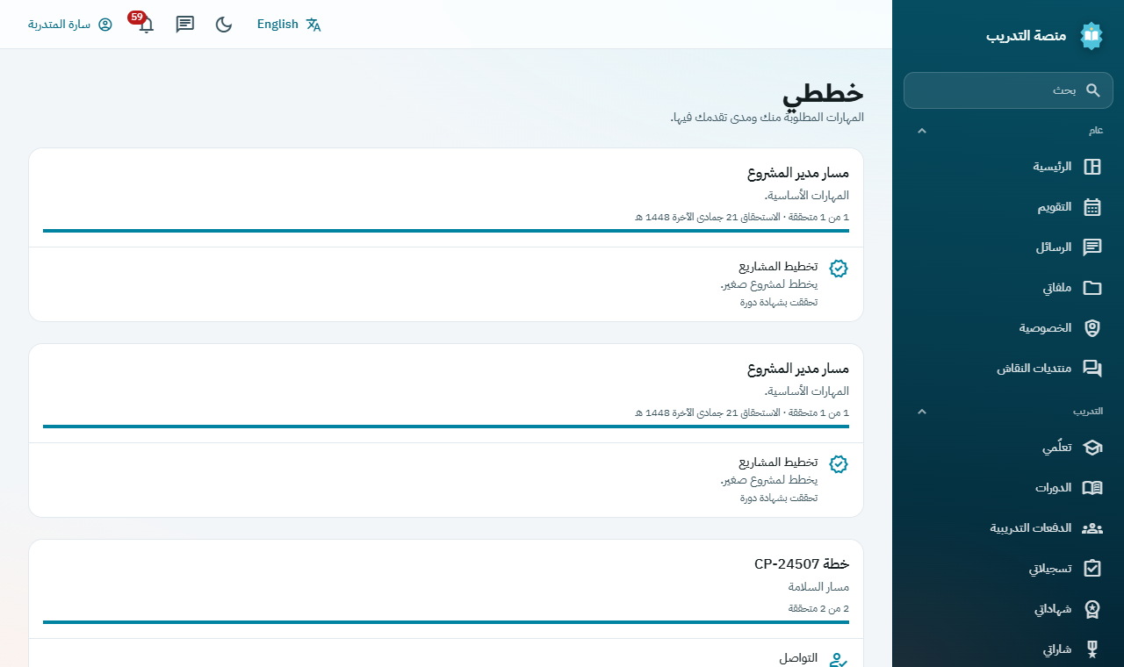
خطط تعلّمك والمهارات التي حققتها

8.3 ملفاتك وخصوصيتك
- ملفاتي: مساحة خاصة تصل إلى 200 ميجابايت، لا يفتحها غيرك.
- الخصوصية: اطلب نسخة من بياناتك أو حذف حسابك، ويراجع مدير النظام كل طلب.
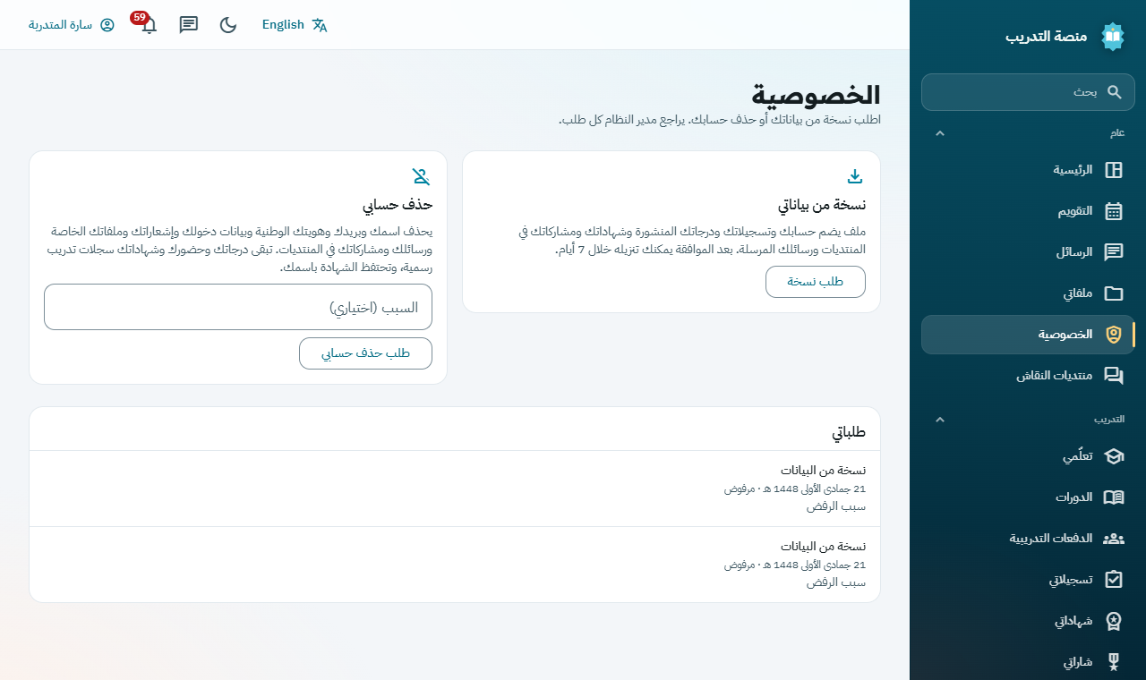
طلب نسخة من بياناتك أو حذف حسابك

9. مدير النظام: المتابعة والتقارير

9.1 التحقق من شهادة
يمكن لأي شخص التحقق من الشهادة دون حساب، مثل جهة العمل.
- امسح رمز QR، أو اختر التحقق من شهادة في صفحة الدخول.
- أدخل رمز الشهادة واختر تحقق.
- توضح الصفحة هل الشهادة سارية أم ملغاة، ولا تعرض رقم الهوية.
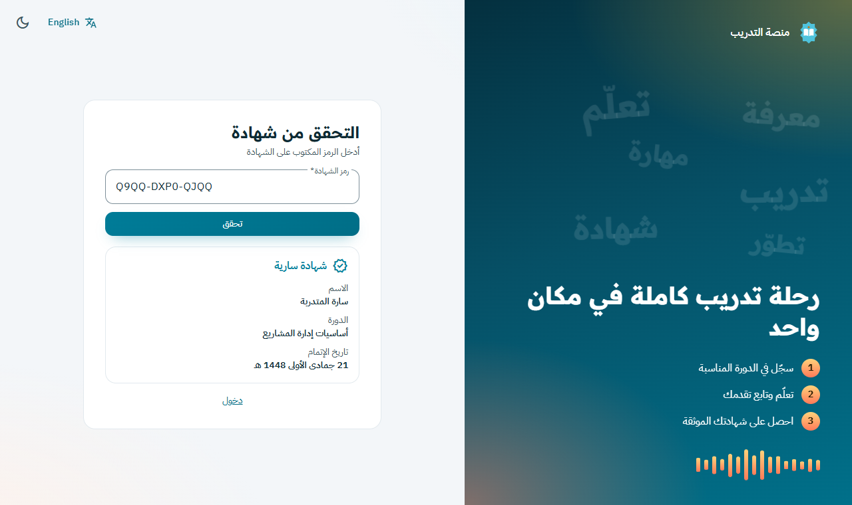
صفحة التحقق العامة

9.2 إدارة الشهادات
- افتح الشهادات وابحث بالرمز أو باسم المتدرب.
- لإلغاء شهادة، اختر إلغاء الشهادة واذكر السبب. يصل إشعار إلى المتدرب، وتُزال أي شارة من تلك الدورة.
- لتصحيح شهادة، ألغها أولًا ثم اختر إعادة الإصدار، فتُنشأ شهادة جديدة برمز جديد.
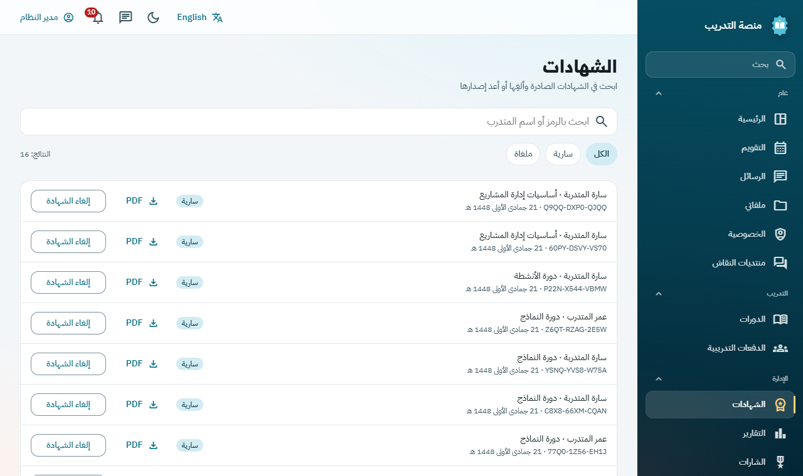
إدارة الشهادات

9.3 قراءة التقارير وتصديرها
- افتح التقارير لعرض التسجيل والإتمام والدرجات والشهادات لكل دفعة.
- اختر تصدير إلى Excel (CSV) لتنزيل البيانات.
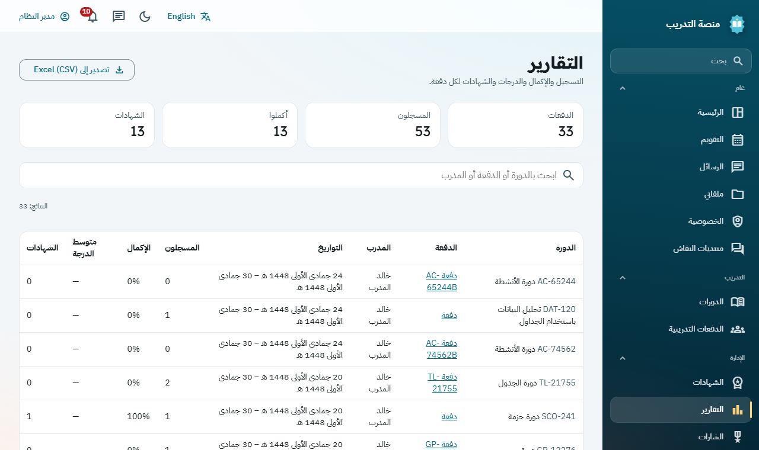
التقارير حسب الدفعة

9.4 معالجة طلبات الخصوصية
- افتح طلبات الخصوصية، وتظهر الطلبات المنتظرة أولًا.
- اختر موافقة، أو أدخل السبب واختر رفض. ولا يمكنك البت في طلبك أنت.

قبل أن تبدأ: لا يمكن التراجع عن الموافقة على حذف حساب، إذ يُحذف الاسم والبريد ورقم الهوية وبيانات الدخول والرسائل ومشاركات المنتديات فورًا. وتبقى السجلات الرسمية مثل الدرجات والشهادات.

9.5 مراجعة سجل التدقيق
يسجل سجل التدقيق من فعل ماذا ومتى. ويمكن لمديري النظام والمدققين البحث فيه وتصديره، ولا يمكن لأحد تعديله.
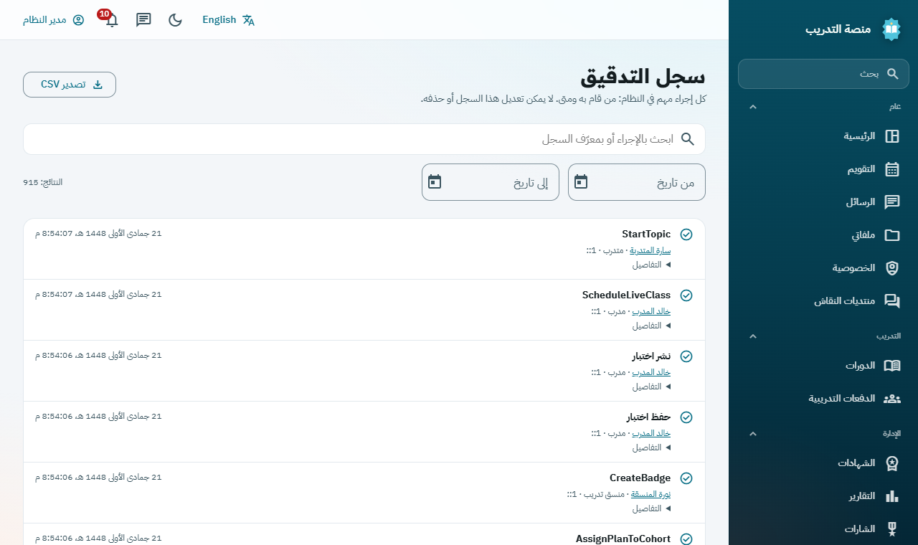
سجل التدقيق

10. مساعدة سريعة
إذا حدث هذا | جرّب ما يلي
لا أستطيع تسجيل الدخول. | تحقق من رقم الهوية وكلمة المرور. بعد 5 محاولات فاشلة انتظر 15 دقيقة، ثم استخدم نسيت كلمة المرور؟
لا أرى الدورة. | لا يرى المتدربون إلا الدورات المنشورة. اسأل المنسق هل الدورة منشورة ولها دفعة مفتوحة.
لا أستطيع فتح المحتوى. | يُفتح المحتوى في تاريخ بدء الدفعة. وإذا كانت الأنشطة مرتبة، فأنهِ السابق أولًا.
لا أرى درجتي. | لا تظهر الدرجات إلا بعد أن ينشرها المدرب.
أنهيت الدورة ولم تصلني شهادة. | تأكد من اكتمال كل الأنشطة المطلوبة والحضور والدرجات. وقد تؤخرها درجة لم تُنشر بعد، فاسأل مدربك.
يطلب الاختبار متصفح الاختبار الآمن. | افتحه في متصفح الاختبار الآمن باستخدام ملف الإعداد من مدربك.
لا يبدأ الدرس المباشر. | يجب أن يوصل مدير النظام خادم الدروس، أو قد يكون الوقت مبكرًا، إذ يمكن بدء الدرس قبل موعده بـ 15 دقيقة.
حذفت شيئًا بالخطأ. | يمكن للموظفين فتح سلة المحذوفات في صفحة إدارة المحتوى، وتبقى الوحدات والأنشطة المحذوفة فيها 30 يومًا.

